НАЦІОНАЛЬНИЙ ТЕХНІЧНИЙ УНІВЕРСИТЕТ УКРАЇНИ

“КИЇВСЬКИЙ ПОЛІТЕХНІЧНИЙ ІНСТИТУТ ІМЕНІ ІГОРЯ СІКОРСЬКОГО”

Факультет інформатики та обчислювальної техніки

Кафедра обчислювальної техніки

Лабораторна робота №2

з дисципліни

“Програмування мобільних систем”

Виконав:

студент групи ІО-81

ЗК ІО-8118

Лялін Ігор

Київ 2021

**(8118%6)+1 = Варіант 1**

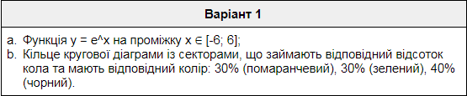

**Скріншоти роботи програм**

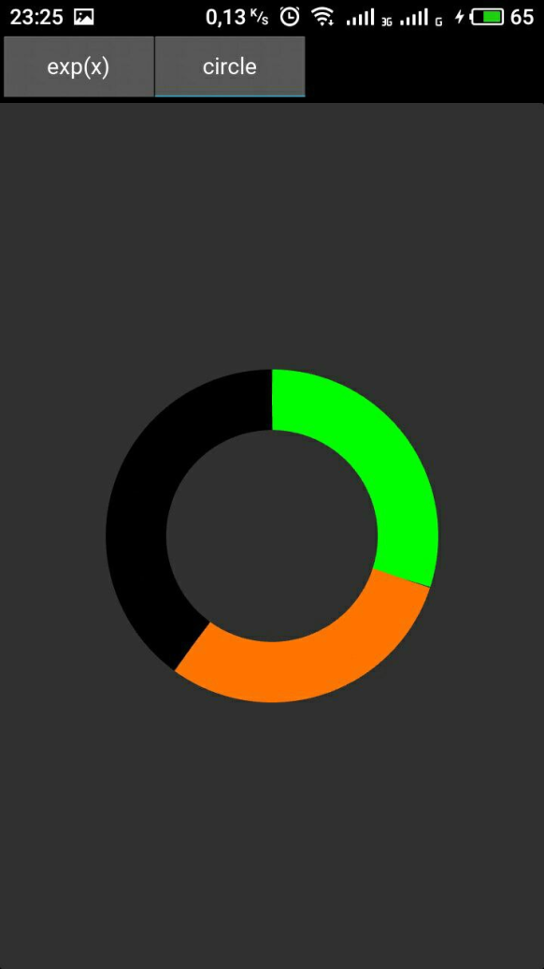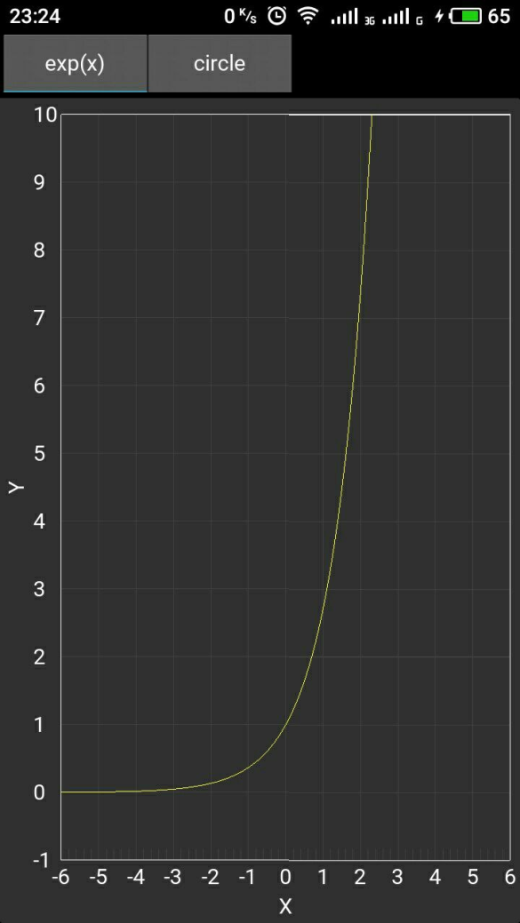

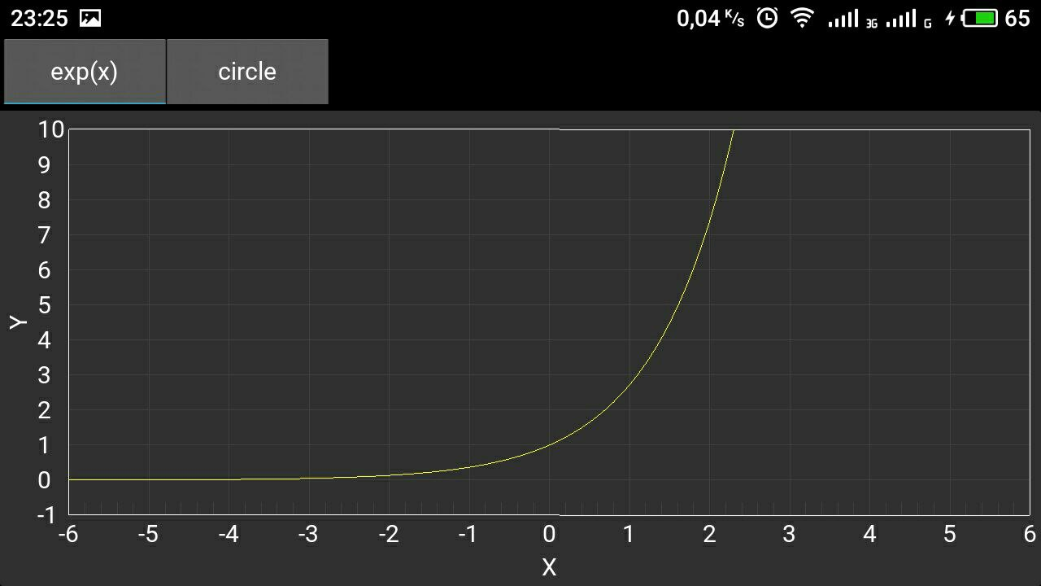

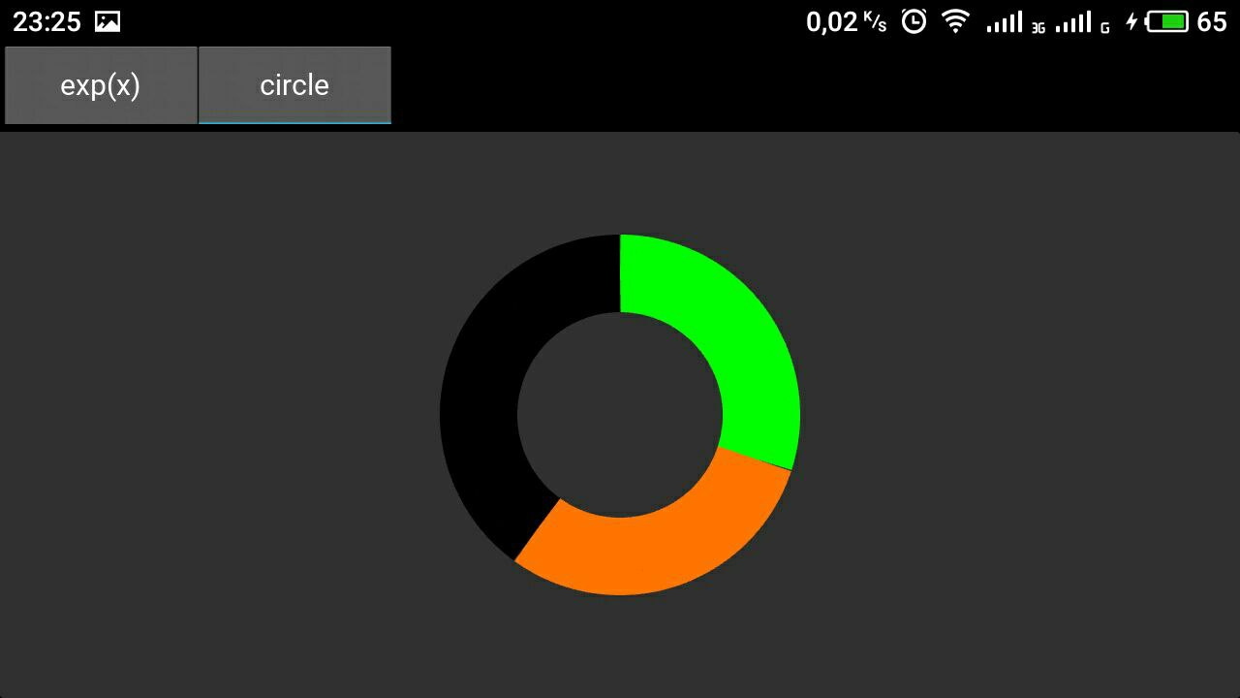

**Лістинг коду**

main.py

from kivy.app import App  
from kivy.uix.tabbedpanel import TabbedPanel, TabbedPanelHeader  
from math import exp  
from kivy_garden.graph import Graph, MeshLinePlot  
from kivy.uix.widget import Widget  
from kivy.lang import Builder  
  
Builder.load_string('''  
<LineCircle>:  
 orientation: 'landscape'  
 canvas:  
 Color:  
 rgba: 0, 1, 0, 1  
 Line:  
 width: 40  
 cap: 'none'  
 circle:  
 (self.center_x, self.center_y, min(self.width, self.height) / 4, 0, 108)  
 Color:  
 rgba: 1, 0.45, 0, 1   
 Line:  
 width: 40  
 cap: 'none'  
 circle:  
 (self.center_x, self.center_y, min(self.width, self.height) / 4, 108, 216)   
 Color:  
 rgba: 0, 0, 0, 1   
 Line:  
 width: 40  
 cap: 'none'  
 circle:  
 (self.center_x, self.center_y, min(self.width, self.height) / 4, 216, 360)  
''')  
  
  
class LineCircle(Widget):  
 pass  
  
  
class Lab2App(App):  
 def graphic(self):  
 graph = Graph(xlabel='X', ylabel='Y', x_ticks_minor=5,  
 x_ticks_major=1, y_ticks_major=1,  
 y_grid_label=True, x_grid_label=True, padding=5,  
 x_grid=True, y_grid=True, xmin=-6, xmax=6, ymin=-1, ymax=10)  
 plot = MeshLinePlot(color=[1, 1, 0, 1])  
 plot.points = [(x * 0.1, exp(x * 0.1)) for x in range(-60, 60)]  
 graph.add_plot(plot)  
 return graph  
 def build(self):  
 self.icon = 'icon.png'  
 tb_panel = TabbedPanel()  
 tb_panel.default_tab_text = 'exp(x)'  
 graph = Lab2App.graphic(self)  
 tb_panel.default_tab_content = graph  
 th_text_head = TabbedPanelHeader(text='circle')  
 th_text_head.content = LineCircle()  
 tb_panel.add_widget(th_text_head)  
 return tb_panel  
  
  
if __name__ == '__main__':  
 Lab2App().run()

**Висновок**

Під час виконання роботи було створено програму мовою Python для малювання по точкам графіка функції exp(x) та кільця кругової діаграми. Роботу програми було протестовано на реальному мобільному пристрої. Мету роботи досягнуто.